Руководство Пользователя

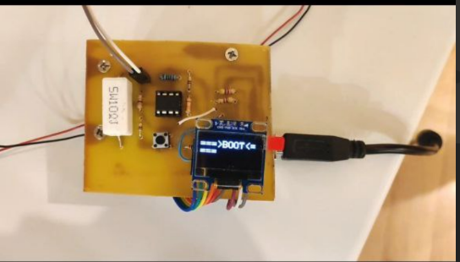

Contents

Технические характеристики: 3

Установка программного обеспечения. 4

Описания метода работы: 8

Основной режим 8

Режим подключения к компьютеру. 13

Типовые сообщения об ошибках: 18

Системные сообщения: 19

Схемы и печатная плата: 20

# Технические характеристики:

Максимальное напряжение для измерения 10 Вольт

Максимальный ток для измерения 1 Амер

Сопротивление нагрузки подключенное к солнечной батареи 10 ом.

Точность измерений напряжения:

Точность измерений тока:

В схеме отсутствует защита от переполюсовки входного источника, убедительная просьба соблюдать полярность подключения. ( Указана плате)

# Установка програмного обеспечения.



1. Запустите setup.exe

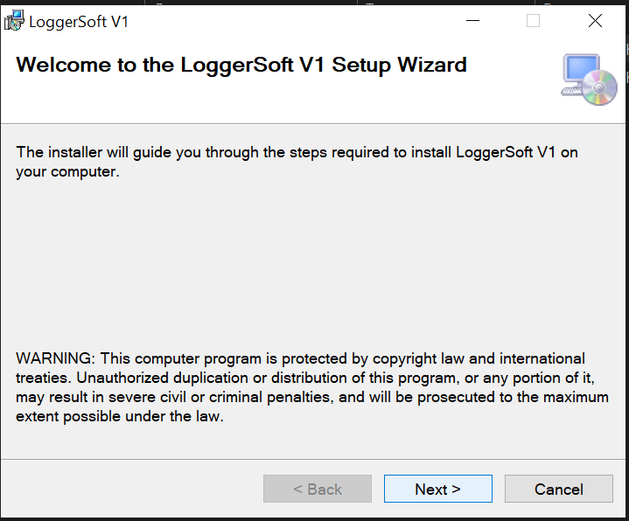

1. В появившемся окне нажмите Next

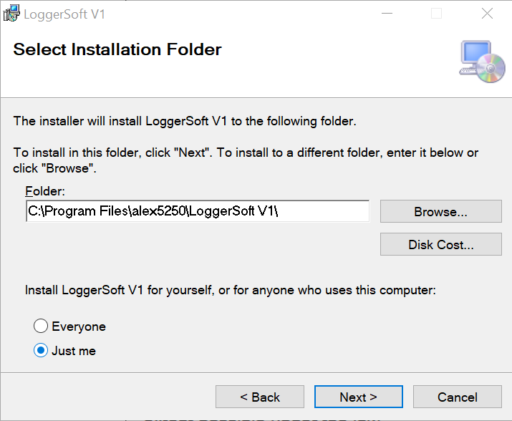

1. Нажмите Next (по умолчанию тут корректные настройки)

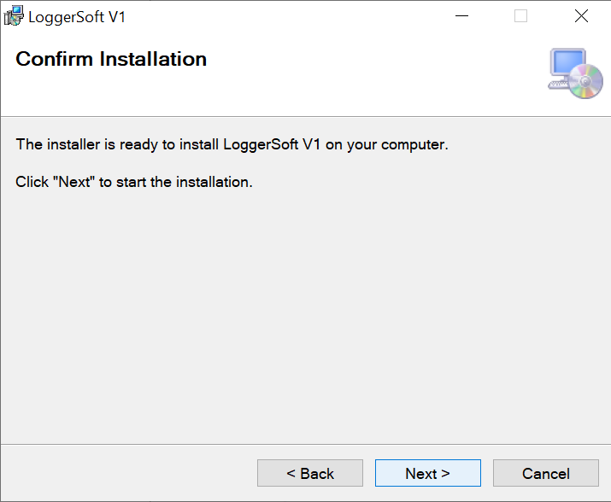

1. Нажмите Next

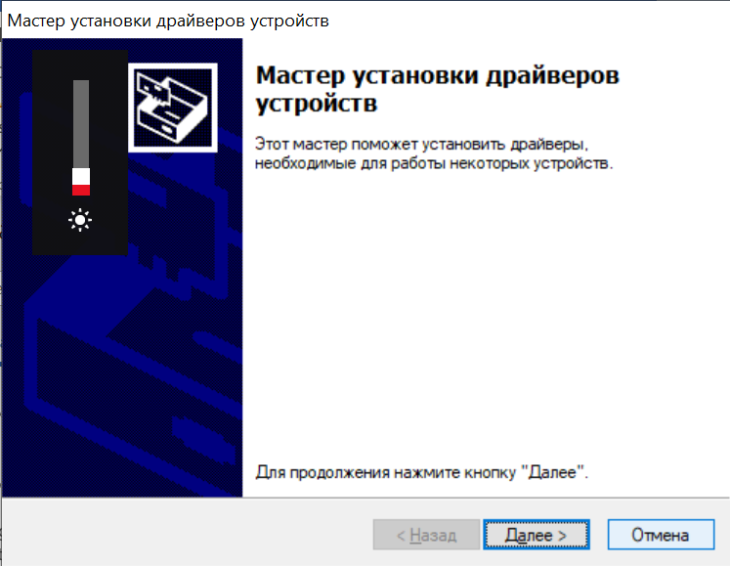

1. Нажмите далее
2. На запрос системы установки драйверов нажмите далее.

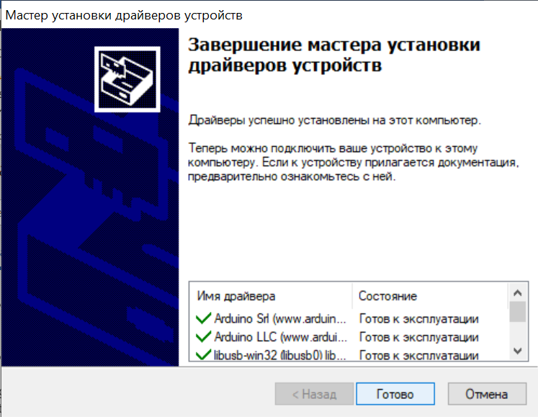

5) Нажмите готово.

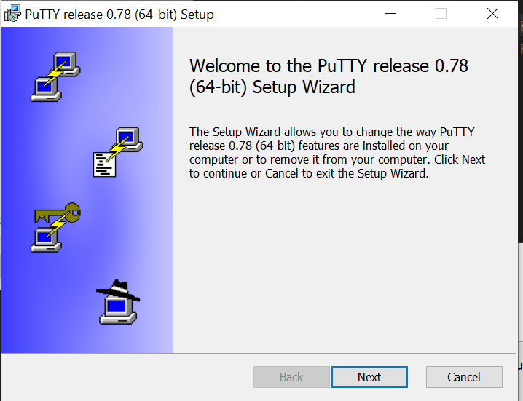

1. Нажимаем Next

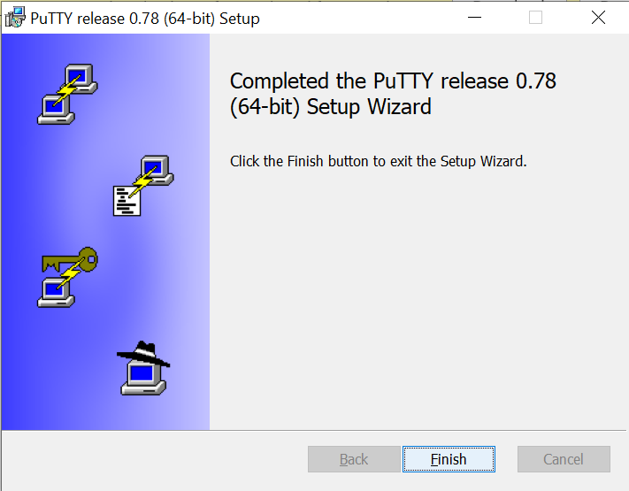

1. Программа установлена.

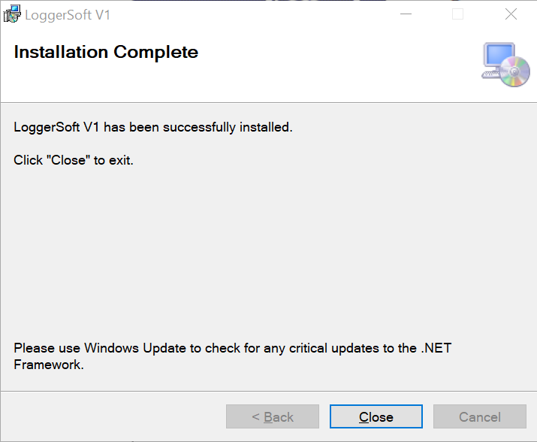

# Описания метода работы:

Перед тем как перейти к рассмотрению программного обеспечения, надо разобраться с режимами работы. Их два, первый это основной режим для включения его ничего делать не надо, достаточно подключить к компьютеру или источнику питания.

# Основной режим

В основной режиме данные автоматически присылаются на компьютер и сохраняются в память. Данные процессы не влияют друг на друга,и ошибка в одном действии не отменяет другое. Ошибки переполнения памяти игнорируются, но по данным на экране можно понять что память была переполнена.

В данном режиме на экране отображается:   
Первая строка – Напряжение в вольтах

Вторая строка – Ток в амперах

Третья строка – Дней по переполнения памяти

Четвертая строка – Количество свободных ячеек памяти (максимум 4096 штук)

Пятая строка – Цикл обновления в секундах ( как часто данные будут скидываться на компьютер и записыватся в память)

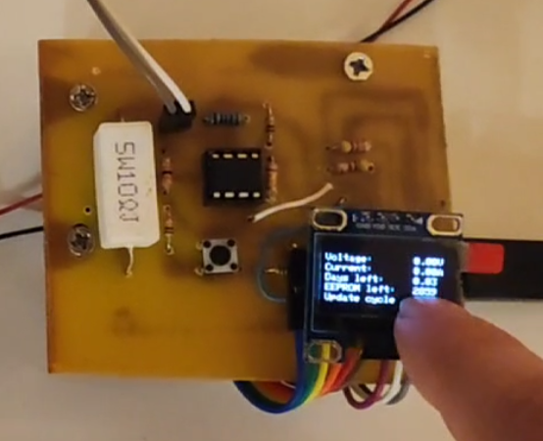

При активации первого режима в программе для компьютера можно записывать данные с устройства напрямую.

Для этого запускаем программу после установке называется она:

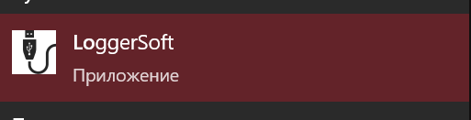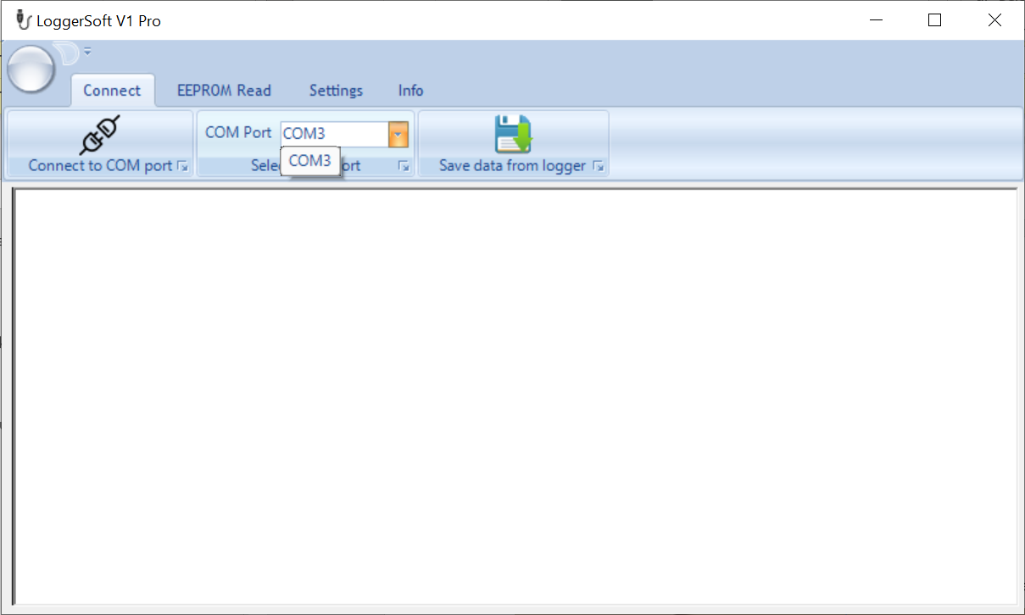

Из выпадающего списка надо выбрать порт для подключения к устройству. Он должен быть больше чем COM1 т.е COM3 проходит. (Рекомендуется отключить другие устройства от компьютера)

После выбора порта нажимаем Connect to COM port

**Процедура выбора порта обязательна для любых режимов.**

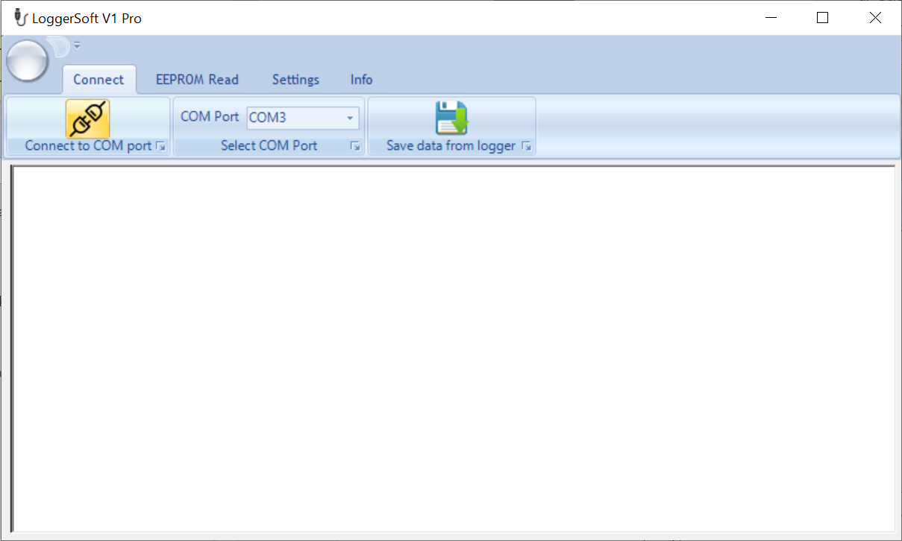

Происходит подключения и данные должны будут появится на экране.

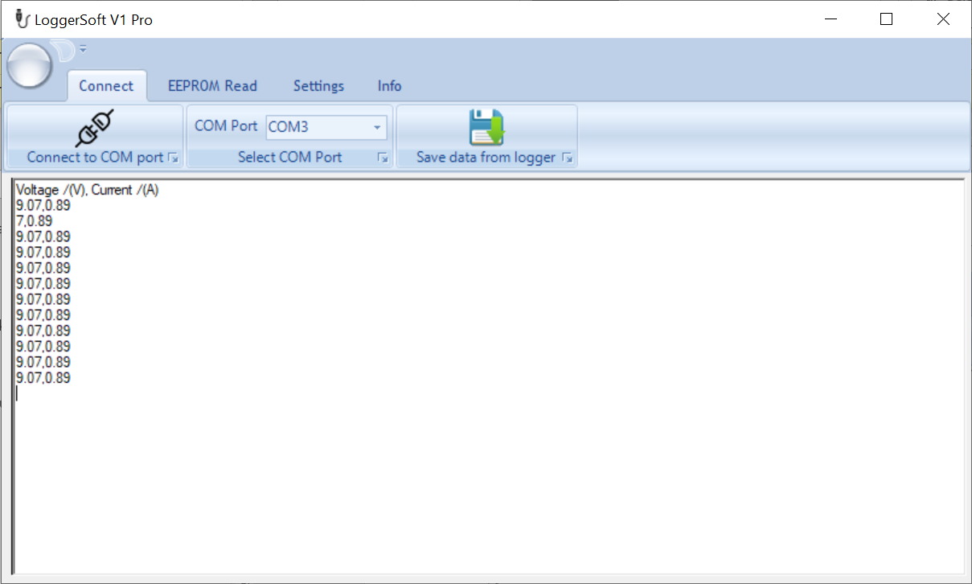

Далее если нажать на Save data from logger можно сохранить данные в файл.

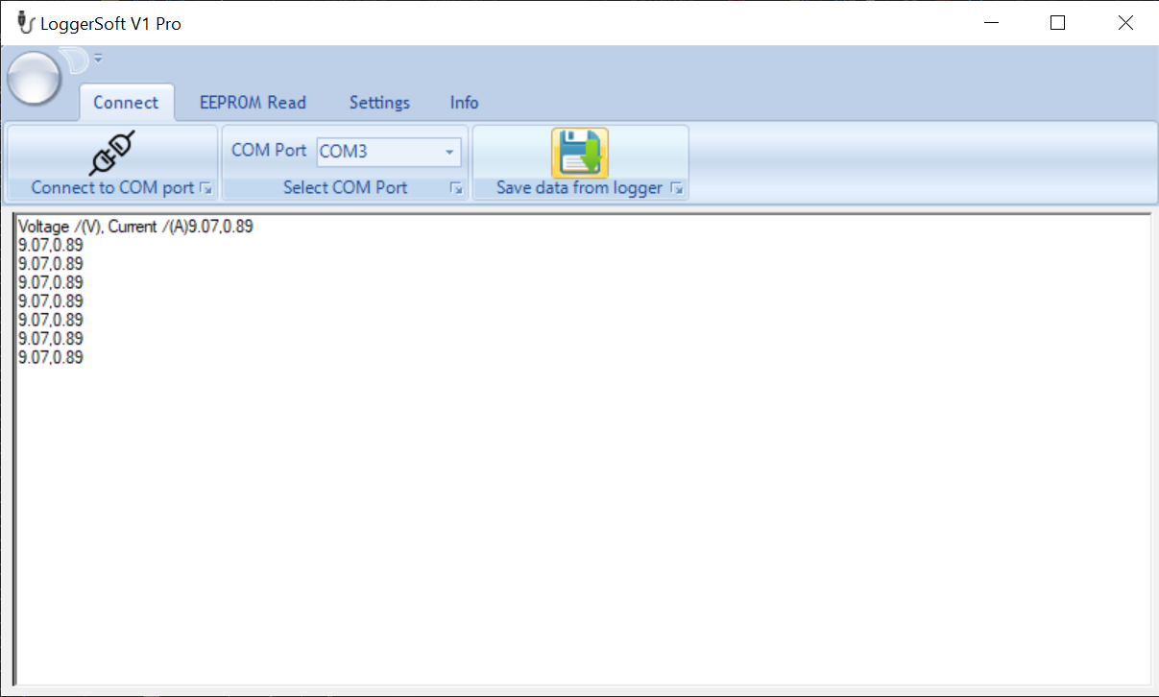

Появится окно сохранения в котором можно сохранить данные

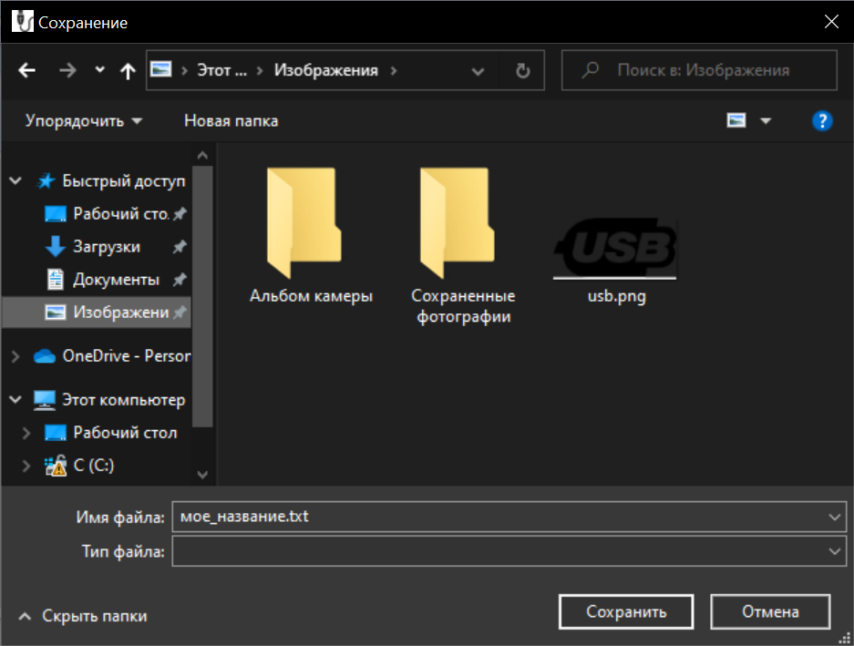

# Режим подключения к компьютеру.

Второй режим это режим подключения к компьютеру это USB:

Необходим он для чтения данных из памяти и изменения настроек... для сбора данных используется только обычный режим.

Для его активации необходимо при подачи питания ( т.е подключения к компьютеру) зажать кнопку ( зажать и удерживать до появления на экране значка USB на верхней плате)

Кнопка для перехода в режим подключения к компьютеру

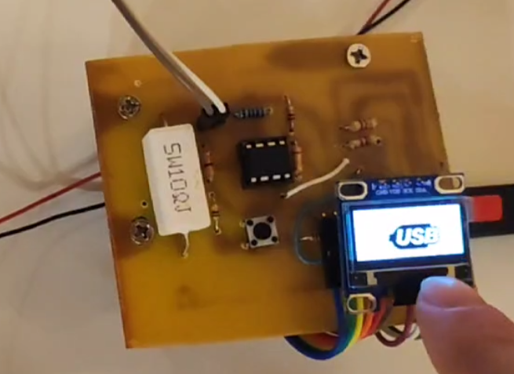

Для чтения значений из памяти нам надо перейти на вкладку EEPROM Read.

**Важно одна операция одна перезагрузка. Считали память, перезагрузили устройство и программу.**

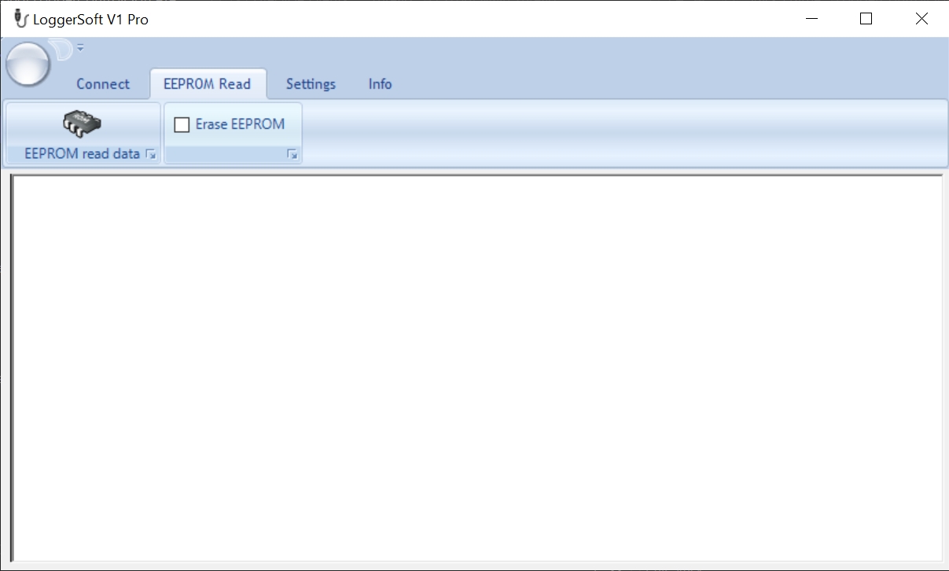

В зависимости от задачи поставить галочку на EEPROM Erase, данная галочка если поставлена затирает внутреннюю память устройства удаляя все данные на нем.

После этого нажимаем на EEPROM Read и ждем.

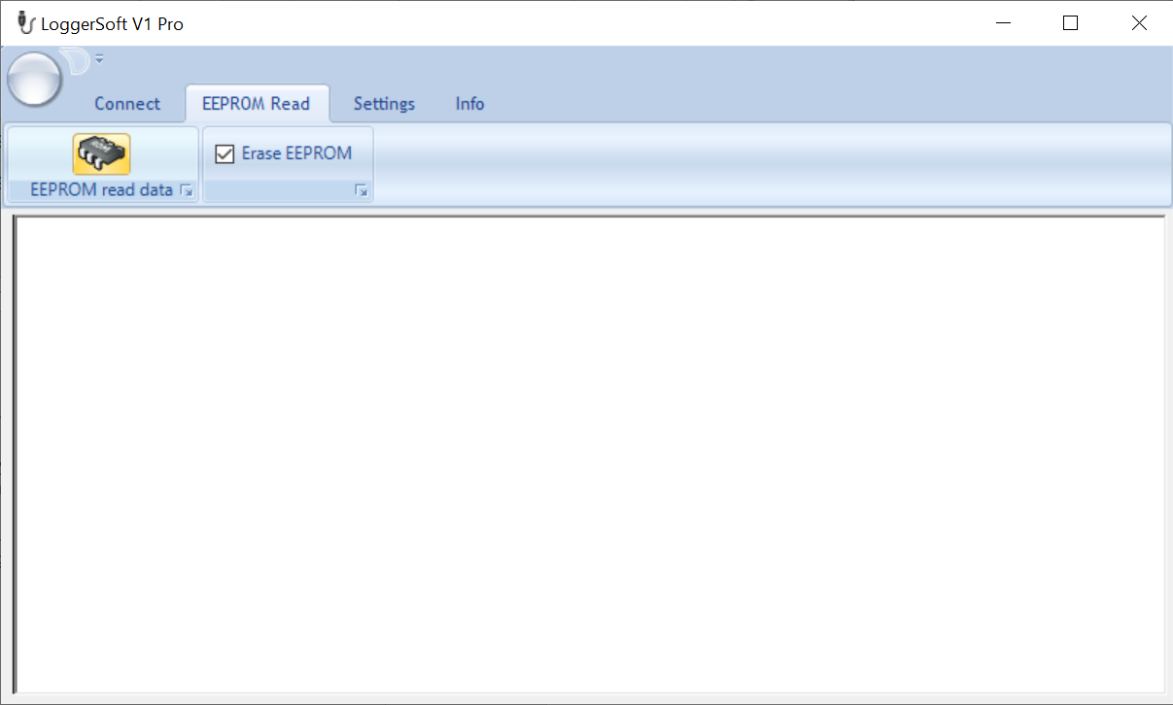

После нескольких секунд ожидания программа спросит куда сохранить файл указываем место для сохранения.

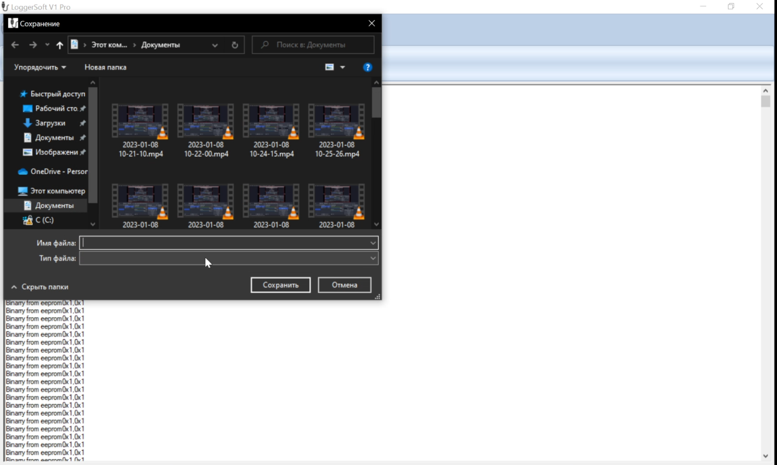

После сообщение Job done дает понять что операция совершена успешно и данные считаны тоже успешно.

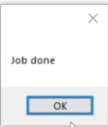

Так же при подключении к компьютеру можно выставить период обновления данных. Для этого необходимо открыть вкладку Settings.

**Важно одна операция одна перезагрузка. Считали память, перезагрузили устройство и программу.**

Далее необходимо ввести необходимую задержку обновления данных. **Допустимый диапазон 0-255 и только целочисленые значения. (например 5 секунд или 71 секунда)**

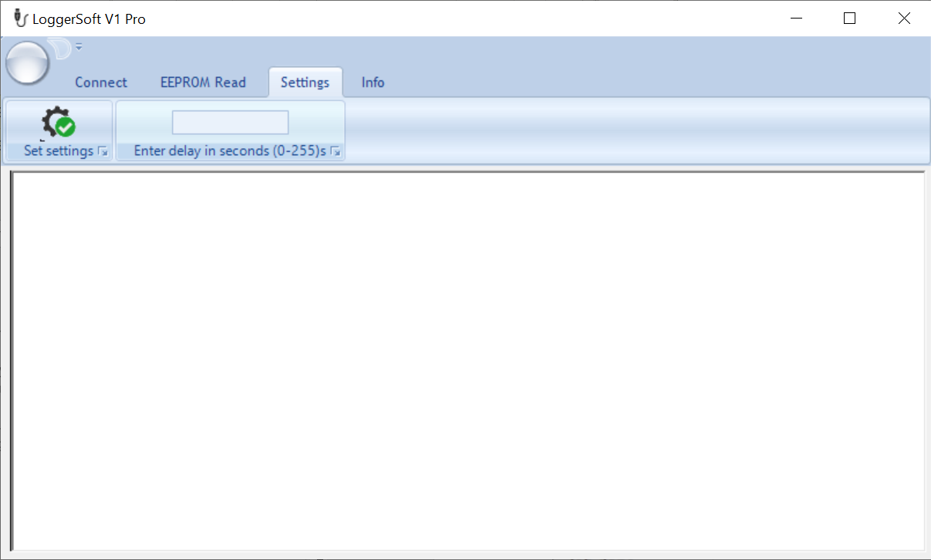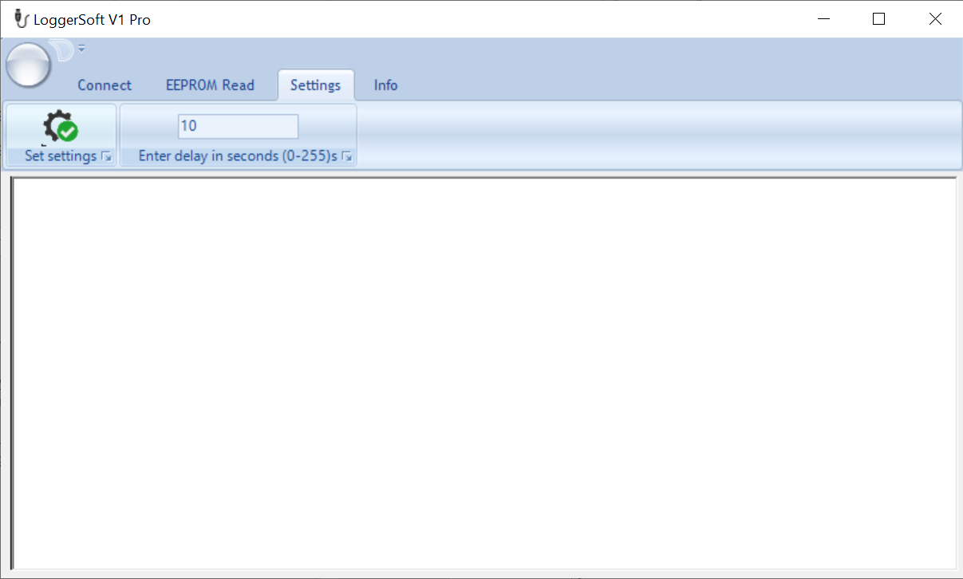

Дальше нажимаем Set Settings и ждем 10-15 секунд.

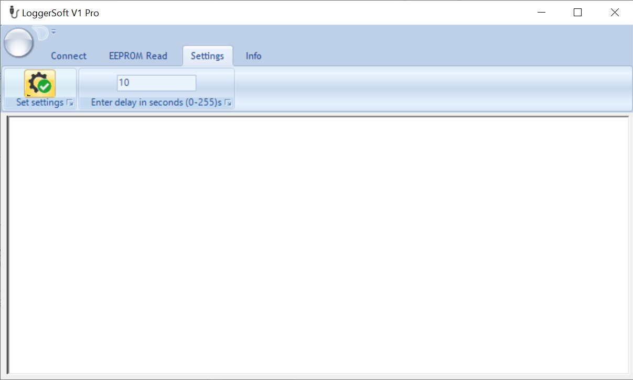

Далее закрываем программу и перезагружаем устройство. На экране после загрузки в пятой строке должно появится новое время обновления.



# Типовые сообщения об ошибках:

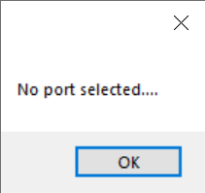

Метод решения проблемы:Проверьте пожалуйста выбрали ли вы порт в вкладке Connect.

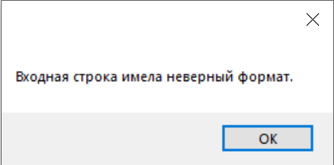

Методы решения проблемы:   
Переведен ли устройство в верный режим работы?

Перезагрузили ли вы программу и устройство после предыдущей операции?

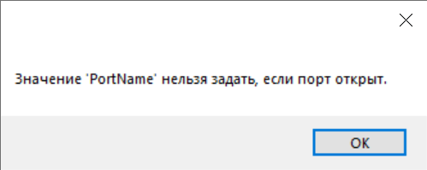

Методы решения проблемы:

Перезагрузили ли вы программу и устройство после предыдущей операции?

# Системные сообщения:



Сообщает о том что устройство находится в режиме загрузки.... При полной исправности устройства требуется подождать. В случае перехода в режим подключения к компьютеру, продолжать удерживать кнопку.

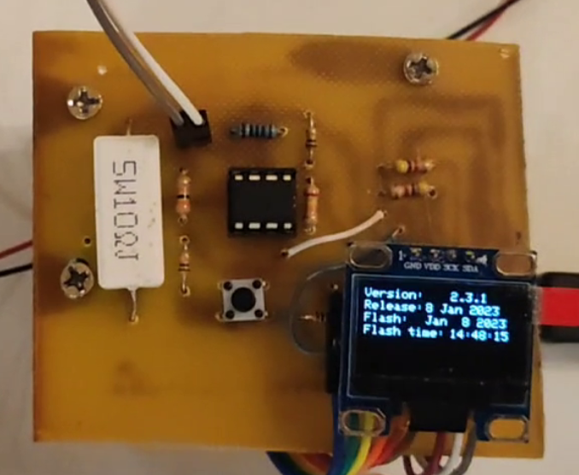

Сообщает об версии программного обеспечения установленного на устройстве.

# Схемы и печатная плата:

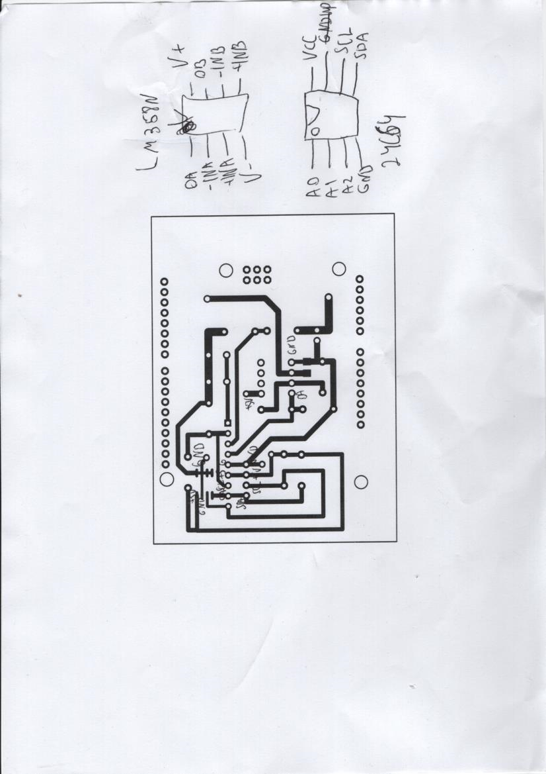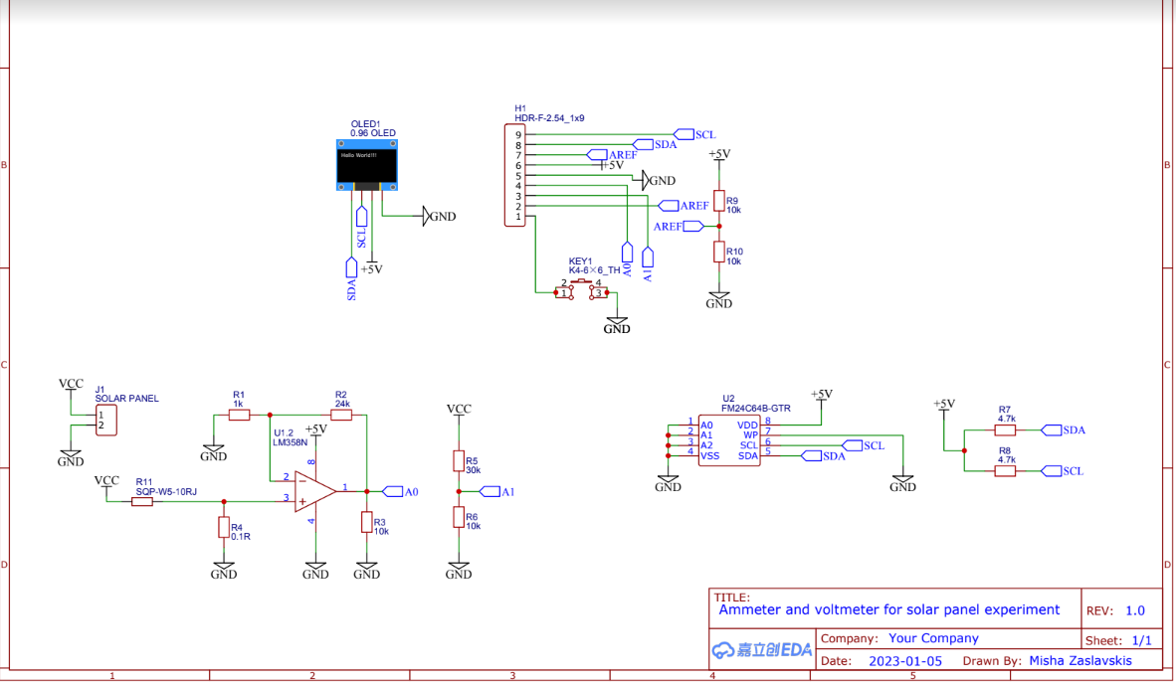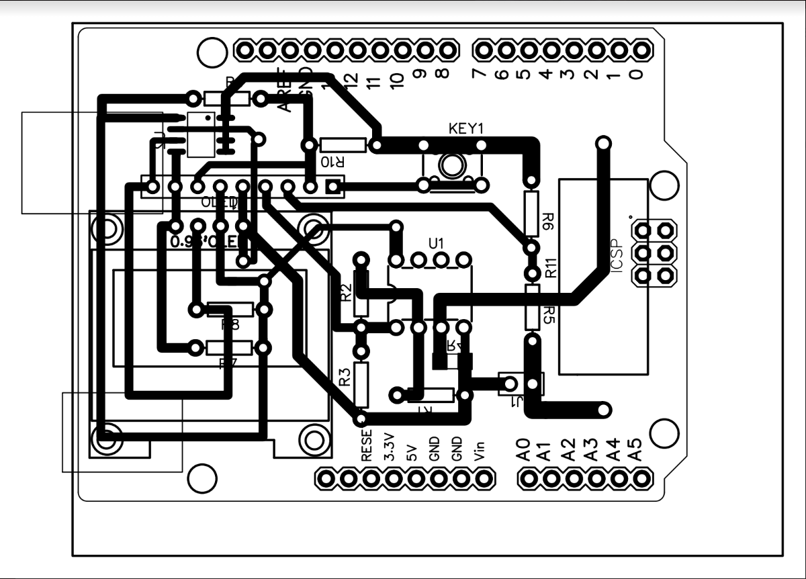

Ссылки для скачивания программного обеспечения:

Программа для компьютера доступа по вот этой ссылке. <https://github.com/alex5250/console_panel_software/releases/download/v1.0.0/console_panel_software.zip>

Исходный код всех программ доступен: <https://github.com/alex5250/console_panel_software>